|  |  |  |  |
| --- | --- | --- | --- |
| МІНІСТЕРСТВО ОСВІТИ І НАУКИ УКРАЇНИ  КИЇВСЬКИЙ НАЦІОНАЛЬНИЙ УНІВЕРСИТЕТ імені Тараса Шевченка  ФАКУЛЬТЕТ ІНФОРМАЦІЙНИХ ТЕХНОЛОГІЙ  **Кафедра програмних систем і технологій**  Дисципліна  **«Ймовірнісні основи програмної інженерії»**  **Лабораторна робота № 4**  **на тему:**  **«**Класичний та статистичний методи визначення ймовірності та обчислення**»** | | | |
| **Виконав:** | Литвинчук Владислав Валерійович | **Перевірила**: | Вєчерковська  Анастасія  Сергіївна |
| Група | ІПЗ-21(1) | Дата перевірки |  |
| Форма навчання | денна | Оцінка |  |
| Спеціальність | 121 |
| 2022 | | | |

# **Мета:**

Навчитись використовувати на практиці набуті знання про центральні тенденції та

міри.

# **Постановка задачі:**

Розв’язати у коді задачі:

1. В магазин надійшла партія взуття одного фасону і розміру, але різного кольору. Партія містить 40 пар чорного кольору, 26 – коричневого, 22 – червоного і 12 пар синього. Коробки із взуттям виявились невідсортовані за кольором. Яка ймовірність того, що навмання взята коробка виявиться із взуттям червоного або синього кольору?
2. У банку працює 10 співробітників, 8 з яких є консультантами. Знайти ймовірність того, що серед навмання вибраних двох співробітників, хоча б один буде консультантом.
3. В компанії працює 10 менеджерів, серед яких двоє – родичі. Жеребкуванням вибирають трьох. Знайдіть ймовірність того, що серед вибраних фахівців буде принаймні один із родичів.
4. До мінімаркету з п’ятьма відділами прибував товар до одного з них. Ймовірність призначення товару для першого відділу р1=0,15, для другого р2=0,25, для третього р3=0,2, а для четвертого р4=0,1. Знайти ймовірність р5 того, що цей товар призначений для п’ятого відділу.
5. У графіку руху потягів на дільниці є 120 колій для вантажних потягів. З цієї дільниці на станцію прибувають за розбіркою 80 потягів. Знайти ймовірність прибуття двох розбіркових потягів по двох сусідніх коліях.
6. Ймовірність виготовлення стандартного виробу даним станком дорівнює 0,9. Ймовірність появи виробу першого ґатунку серед стандартних виробів становить 0,8. Визначити ймовірність виготовлення виробу першого ґатунку даним станком.
7. В групі з 10 студентів, які прийшли на екзамен, 3 підготовлені відмінно, 4 – добре, 2 – посередньо і 1 – погано. В екзаменаційних білетах є 20 питань. Студент, який підготовлений відмінно може відповісти на всі 20 питань, який підготовлений добре – на 16, посередньо – на 10, погано – на 5. Визваний навмання студент відповів на три довільно заданих питання. Знайти ймовірність того, що цей студент підготовлений: а) відмінно; б) погано.
8. На трьох автоматизованих лініях виготовляють однакові деталі, причому 40% - на першій лінії, 30% - на другій та 30% - на третій. Ймовірність виготовлення стандартної деталі для цих ліній становить відповідно 0,9, 0,95 та 0,95. Виготовлені деталі надходять на склад. Яка ймовірність того, що навмання взята деталь стандартна?
9. У лікарню поступають (в середньому) 40% хворих на пневмонію, 30% -на перитоніт та 30% хворих на ангіну. Ймовірність повного одужання від пневмонії – 0,8; від перитоніту – 0,7 та ангіни – 0,85. Виписано хворого, який повністю одужав. Яка ймовірність того, що він був хворий на перитоніт?
10. 30% приладів збирає фахівець високої кваліфікації і 70% середньої. Надійність роботи приладу, зібраного фахівцем високої кваліфікації 0,9, надійність приладу, зібраного фахівцем середньої кваліфікації 0,8. Взятий прилад виявився надійним. Визначити ймовірність того, що він зібраний фахівцем високої кваліфікації.

# **Математична модель:**

Для знаходження правильних відповідей для даної лабораторної роботи, необхідно використовувати формули статистики, наведені нижче:

***Формула сполучення: $$C_{n}^{k}= \frac{n!}{k!\left(m-k\right)!}$$***

***Класичне означення імовірності: $$P= \frac{А}{θ}$$***

Де А – сприятливі події, $θ$– загальна кількість елементів

***Ймовірність появи хоча б однієї події:***

$$P\left(A\right)=1-P(\overline{A})$$

Де $\overline{A}$– ймовірність протилежної події

***Сума усіх ймовірностей***

$$P\left(A\right)=P\left(A1\right)+P\left(A2\right)+P\left(A3\right)+... +P\left(An\right)=1$$

***Ймовірність одночасної появи двох незалежних випадкових подій А та В:***

$$P\left(A∩B\right)=P\left(A\right)*P(B)$$

***Формула Байєса:***

$$P\left(Bi/A\right)=\frac{P\left(Bi\right)*P(A/Bi)}{P(A)}= \frac{P\left(Bi\right)*P(A/Bi)}{\sum_{i=1}^{n}{P\left(Bi\right)*P(A/Bi)}}$$

Де Bi – умовна гіпотеза появи деякої події, А – випадкова подія

# **Псевдокод:**

1. Формула сполучення:

def C(k, n):  
 result = факторіал n / факторіал k * факторіал різниці n та k  
 return result

1. Задача 1

def task_1():  
 кількість пар чорного взуття = 40  
 кількість пар коричневого взуття = 26  
 кількість пар червоного взуття = 22  
 кількість пар синього взуття = 12  
 сумарна кількість пар взуття = black_pair + brown_pair + red_pair + blue_pair  
  
 ймовірність = сприятлива подія вийняття взуття червоного і синього кольору / сумарну кількість взуття  
 return probability

1. Задача 2

def task_2():  
 Кількість співробітників = 10 # 10 employees  
 Кількість консультантів = 8 # 8 CONSULTANTS  
 Кількість працівників, яких необхідно обрати = 2 # choose 2 workers from 10  
 Мінімальна кількість сприятливих подій = 1 # at least 1 consultant  
 Ймовірність того, що з 2 працівників жоден не буде консультантом = Вибір 1 працівника з 2 (ті, що не є консультантами) / Загальна кількість вибірок працівників # Probability of 8 workers, not consultants  
 Ймовірність того, що з 2 працівників хоча б 1 буде консультантом = 1 – Протилежна подія (жодного консультанта)  
 return P

1. Задача 3

def task_3():  
 Кількість менеджерів = 10 # 10 MANAGERS  
 Кількість родичів = 2 # 2 relatives  
 Кількість менеджерів, яких необхідно обрати = 3 # choose 3 managers from 10  
 Мінімальна кількість сприятливих подій = 1 # at least 1 relative  
 Протилежна ймовірність (жоден родич) = Вибір 3 менеджерів з усіх менеджерів, що не є родичами / Вибір 3 менеджерів з сукупної кількості # Probability of 8 managers, not relatives  
 Ймовірність того, що з 3 менеджерів хоча б 1 буде родичем = 1 – Протилежна подія  
 return P

1. Задача 4

def task_4():  
 ймовірність першої події = 0.15  
 ймовірність другої події = 0.25  
 ймовірність третьої події = 0.2  
 ймовірність четвертої події = 0.1  
 ймовірність п’ятої = 1 – сукупна ймовірність усіх інших ймовірнсотей  
 return probability_fifth

1. Задача 5

def task_5():  
 кількість потягів = 80  
 кількість колій = 120  
 probability = Вибірка двох потягів з 80 / Вибірка двох сусідніх колій з 120  
 return probability

1. Задача 6

def task_6():  
 ймовірність виготовлення стандартної деталі = 0.9  
 ймовірність виготовлення зі стандартної деталі деталі вищого гатунку = 0.8  
  
 probability_of_occurrence_of_two_independent_events = *Ймовірність одночасної появи двох незалежних випадкових подій А та В*  
 return probability_of_occurrence_of_two_independent_events

1. Задача 7

def task_7():  
 Сумарна кількість студентів = 10 # total number of students  
 Кількість питань = 20 # number of questions  
 A = 3 # number of perfectly prepared students  
 B = 4 # number of well prepared students  
 C = 2 # number of averagely prepared students  
 D = 1 # number of bad prepared students  
  
 Ймовірність трьох правильних відповідей від будь-якого ідеально підготовленого студента = A / N * \  
 20 / M * \  
 19 / (M - 1) * \  
 18 / (M - 2)  
 Ймовірність трьох правильних відповідей від будь-якого добре підготовленого студента = B / N * \  
 16 / M * \  
 15 / (M - 1) * \  
 14 / (M - 2)  
 Ймовірність трьох правильних відповідей від будь-якого середньо підготовленого студента = C / N * \  
 10 / M * \  
 9 / (M - 1) * \  
 8 / (M - 2)  
 Ймовірність трьох правильних відповідей від будь-якого погано підготовленого студента = D / N * \  
 5 / M * \  
 4 / (M - 1) * \  
 3 / (M - 2)  
  
 cукупна ймовірність правильної відповіді відь будь-якого студента = correct_answers_from_perfectly + \  
 correct_answers_from_well + \  
 correct_answers_from_averagely + \  
 correct_answers_from_bad  
  
 ймовірність того, що правильно відповів ідеально підготовлений студент = ймовірність правильних відповідей від будь-якого ідеального студента / сукупна ймовірність правильних відповідей  
 ймовірність того, що правильно відповів погано підготовлений студент = ймовірність правильних відповідей від будь-якого поганого студента / сукупна ймовірність правильних відповідей  
 return probability_of_perfectly_prepared, probability_of_bad_prepared

1. Задача 8

def task_8():  
 first_line = 0.4  
 first_line_standard_detail = 0.9  
 second_line = 0.3  
 second_line_standard_detail = 0.95  
 third_line = 0.3  
 third_line_standard_detail = 0.95  
  
 ймовірність стандартної деталі з будь-якого станку = ймовірність одночасної появи з першого станку + ймовірність одночасної появи з другого станку + ймовірність одночасної появи з третього станку  
 return probability_of_standard_detail

1. Задача 9

def task_9():  
 pneumonia_in_hospital = 0.4  
 peritonit_in_hospital = 0.3  
 angina_in_hospital = 0.3  
  
 probability_of_pneumonia = 0.8  
 probability_of_peritonit = 0.7  
 probability_of_angina = 0.85  
  
 Ймовірність того, що пацієнт, якого було вилікувано був хворий на перитоніт = Формула Байєса для перерахунку даної події

return probability

1. Задача 10

def task_10():  
 high_qualification = 0.3  
 average_qualification = 0.7  
  
 quality_high = 0.9  
 quality_average = 0.8  
  
 Ймовірність того, що деталь вищого гатунку була виготовлена працівником вищої кваліфікації = Формула Байєса для перерахунку даної події  
 return probability

# **Випробування алгоритму:**

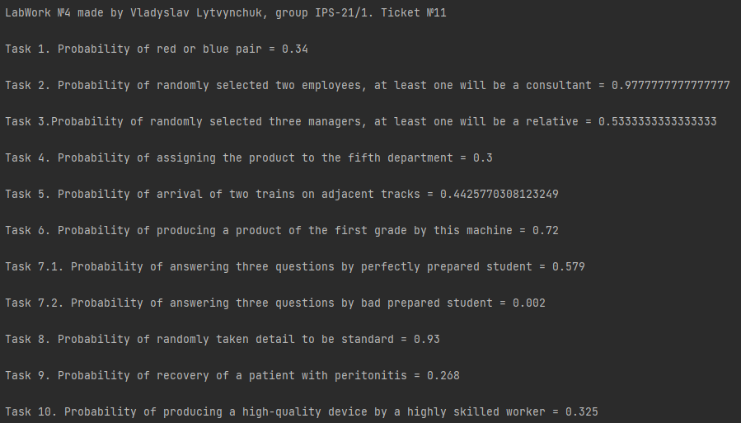

# **Аналітичний розв’язок:**

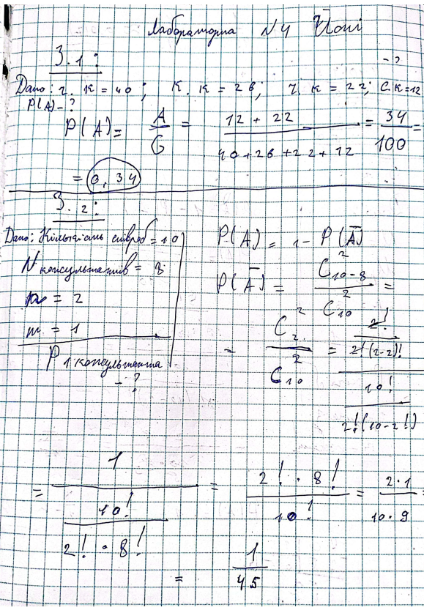 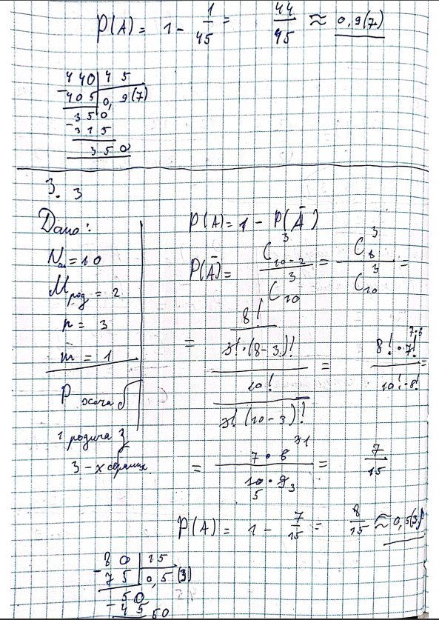

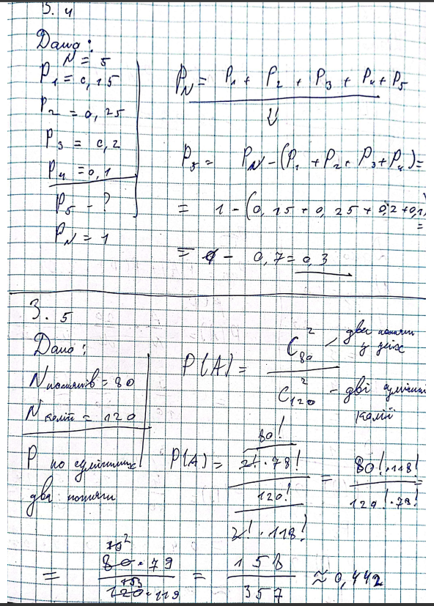 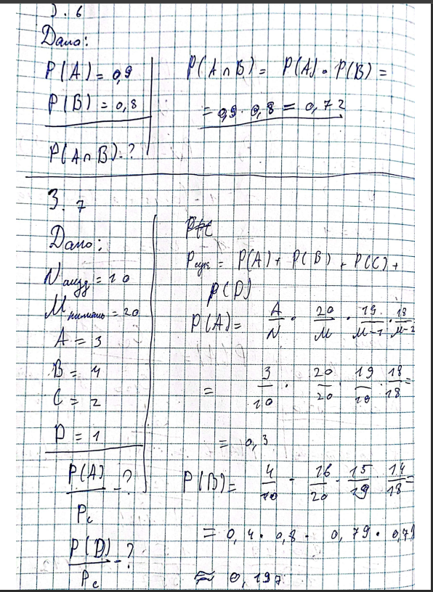

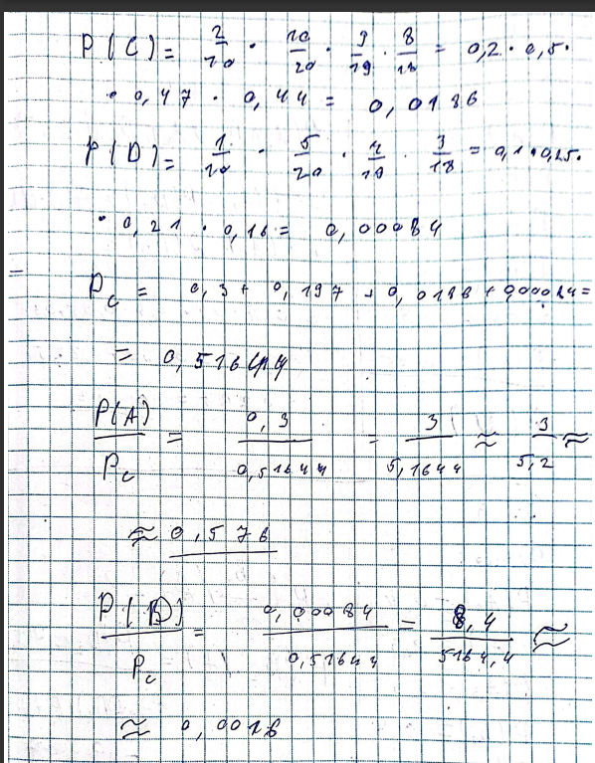 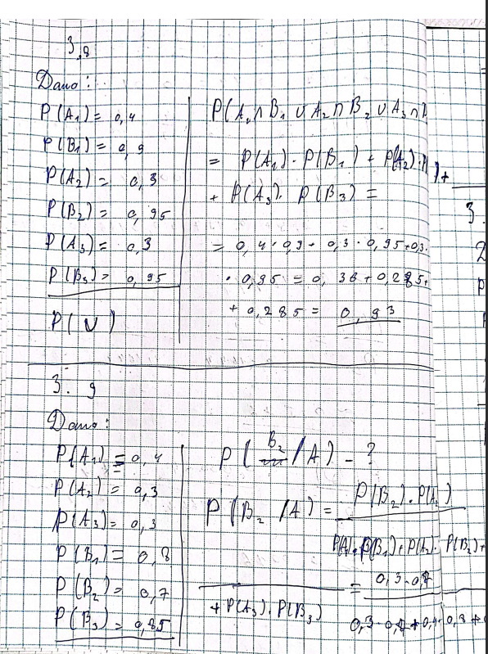

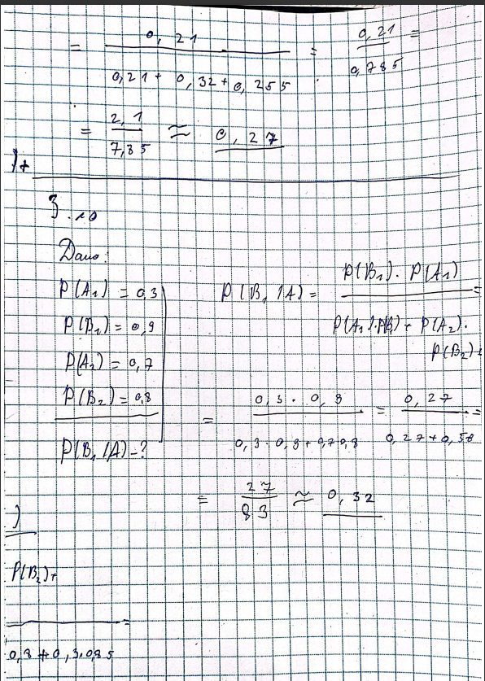

# **Виcновок:**

Під час виконання даної лабораторної роботи було проведено аналіз алгоритмів і формул, необхідних для знаходження рішень. Також було розроблено алгоритми для роботи з класичними та статистичними методами визначення ймовірності, а саме: реалізація формули сполучення, класичного означення імовірності, ймовірності появи хоча б однієї події, суми усіх ймовірностей, ймовірність одночасної появи двох незалежних випадкових подій А та В, а також формули Байєса. Для тесту розброблених алгоритмів було аналітично і кодом розв’язано 10 задач з теорії ймовірності і статистики.